Online igrica za DAN ŠKOLE – UPUTE

1. Početak

Kako se prijaviti:

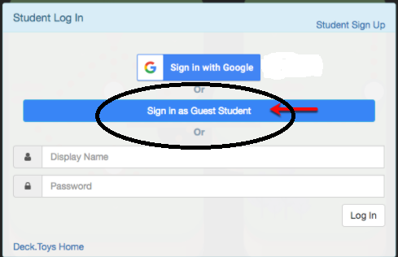

Klikneš na Sign in as Guest Student zatim upišeš svoje ime i prezime.

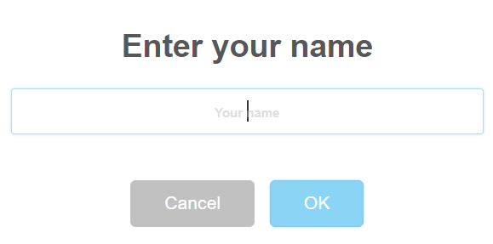
Prilikom ulaska u igru obavezno napiši svoje ime i prezime.

Nakon završetka svake aktivnosti u desnom kutu kliknite na X i izađi iz igre.

2. Labirint
- prije nego što spojiš vozila unutar labirinta pogledaj zadane pojmove

3. Složi puzle
- otkrij koja se područna škola nalazi u puzlama

4. Pogodi pojam sa slike
-izaberi slova iz ponuđene abecede i pogodi koja je područna škola prikazana na slici. Ako pogriješiš slovo, gubiš raketu (imaš 5 života)

5. Memori
- pronađi parove o područnoj školi Zadubravlje

PITALICA 1
Za nastavak rješavanja aktivnosti odgovori točno na pitalicu 1 i skupi prvi ključ (bakreni).

6. Spoji par
- crtom poveži zadane pojmove i spoji točne parove

7. Poveži sliku i događaj
- svakoj sličici područne škole Trnjani pridruži odgovarajući događaj koji su obilježili kroz školsku godinu (privuci fotografiju jednom od odgovarajućih naziva)

PITALICA 2
Za nastavak rješavanja aktivnosti odgovori točno na pitalicu 2 i skupi drugi ključ (brončani).

8. Riješi križaljku o Klokočeviku
- klikni na broj kako bi vidio pitanje
- fotografije su pomoć u odgovoru

9. Pregledaj radove učenika.
- klikni na karticu učenika kako bi vidio rad

PITALICA 3
Za nastavak rješavanja aktivnosti odgovori točno na pitalicu 3 i skupi treći ključ (srebrni).

10. Kviz
-nakon svakog odgovorenog pitanja klikni na submit (provjeri) i zatim klikni na next (iduće)

11. Memory
- fotografija na kartici pomoći će ti u lakšem pronalaženju odgovora

12. Događaji u školskoj godini
- sjetite se kojim smo redoslijedom obilježavali događaje tijekom godine
- istraži kada se što obilježava ako nisi siguran u odgovor

13. Dobre stvari su pred nama
- pogledaj video zapis o sudjelovanju naše Škole u natječaju za Kaufland škola voća I povrća
- nakon što pogledaš video klikni na strjelicu koja se nalazi s desne strane videa (na sredini) te stisnite close (zatvori)

PITALICA 4
Za nastavak rješavanja aktivnosti odgovori točno na pitalicu 4 i skupi četvrti ključ (zlatni).

KRAJ!!

